活動名稱 | 揚尾仔教學 |  | 活動對象 |  | 一年級
活動地點 | 教室 |  | 活動人數 |  | 10人
單元目標 | - 體會放鬆的感覺並輕聲歌唱。  - 能學習客語發音。  - 能學會揚尾仔舞蹈動作。  - 能概略了解蜻蜓的生態。
活動目標 |  | 教 學 過 程 |  | 資 源 |  | 時間 | 評 量
※能學習客語發音  ※能概略了解蜻蜓  的生態  ※體會放鬆的感覺  並輕聲歌唱  ※能學習客語發音  ※能學會揚尾仔舞  蹈動作 |  | 1.教師範唸歌詞，學生仿唸。  2.老師再向學生概略講述蜻  蜓的生態。  3.用聽唱法指導揚尾仔，播放  歌曲，全班跟著練習唱。  4.「目珠」、「舌嬤」、「鼻  公」、「耳公」、「手」  的客語教學，學生跟著老  師反覆練習。  5.完成學習單。  6.配合韻律課編上舞蹈。 |  | 圖片  網路  CD、  手提音響  學習單、筆 |  | 5”  10”  5”  5”  10”  15” | ※觀察檢核  ※行為檢核  ※態度評量  ※實作評量  ※發表評量  ※討論檢核  ※學習單評  量

仁光國小客語教學活動

揚尾仔
揚尾仔 鐵釘尾
大大个目珠 闊闊个翼
飛到東 飛到西
飛上飛下像飛機
◎請你畫出可愛的”揚尾仔”

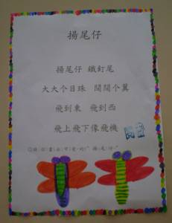
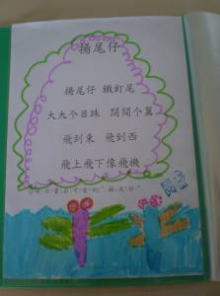
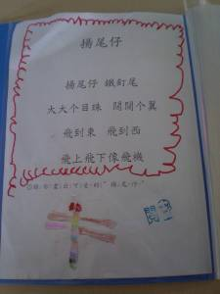
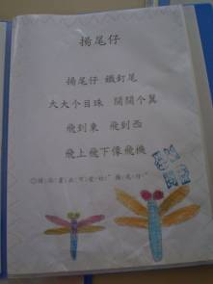
我們的學習單是不是很漂亮呢！

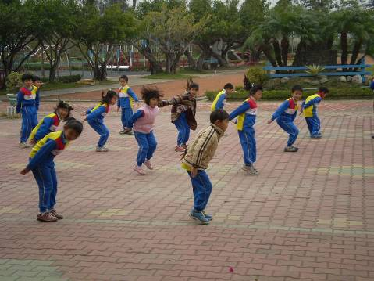
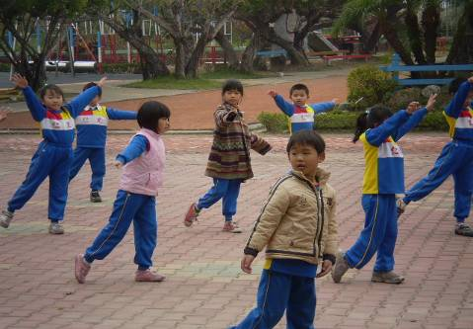
看我們正在練習跳「揚尾仔」的舞呢！

